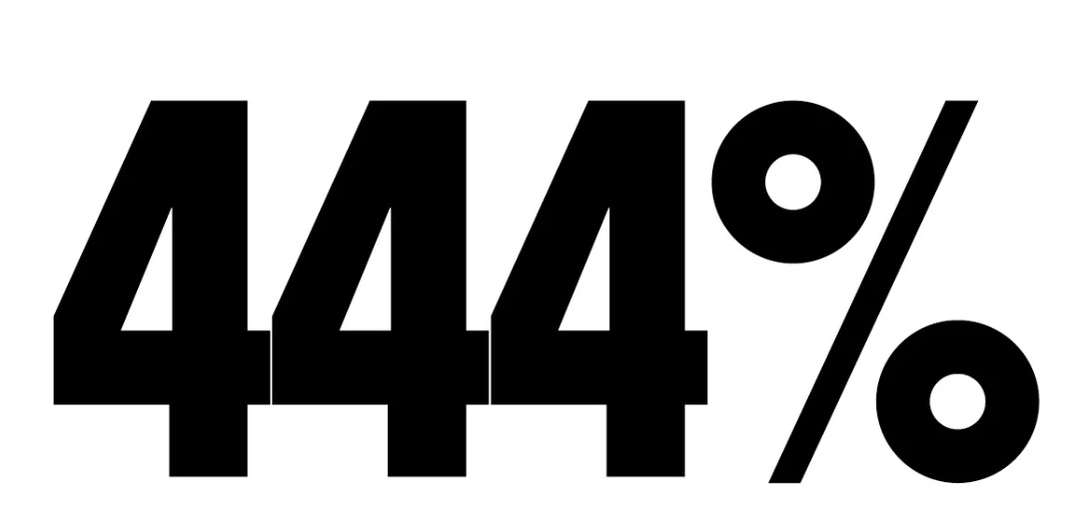

Geoffroy
Hotel Bed – Nouvel extrait de l’album Good Boy à paraître le 14 juin

En Spectacle
01/07 – Montréal – MTelus (FIJM)
09/08 - Mégantic - Festival Colline
11/08 - Québec - Cigale à la Baie de Beauport
12/10 - Brossard - Le Club Dix30
18/10 - Sherbrooke - Théâtre Granada

Montréal, mai 2024 - L’auteur-compositeur-interprète montréalais Geoffroy, voix incontournable de la musique émergente canadienne, partage aujourd’hui « Hotel Bed », nouvel extrait de son nouvel album Good Boy qui paraîtra le 14 juin, à temps pour son spectacle de lancement au MTelus le 1er juillet dans le cadre du Festival International de Jazz de Montréal.

« Hotel Bed » est une chanson romantique, colorée et festive qui met en lumière les sonorités internationales présentes tout au long de son quatrième album. « Une fois de plus, la saga perpétuelle des relations se déroule » explique Geoffroy. « Hotel Bed suit l'histoire d'une jeune fille qui, lassée de l'indécision et des messages contradictoires de son nouveau partenaire, atteint son point de rupture. J'ai commencé à la composer au piano dans mon chalet et, au fil de nombreuses séances en studio, elle s'est progressivement transformée en ce que vous entendez aujourd'hui » ajoute-t-il.

Le vidéoclip met en vedette Remesha Drums, un groupe de batteurs originaires du Burundi. Les tambours sur lesquels ils jouent s'appellent Ingoma et sont fabriqués à partir d'un type de bois spécifique que l'on ne trouve que là-bas.

Près de 10 ans après la sortie de son premier album, Geoffroy propose avec Good Boy son projet le plus authentique à ce jour : un brillant amalgame d’instrumentations organiques et d’éléments électroniques, une collection de chansons aux sons riches et diversifiés qui s’éloignent de l’atmosphère mélancolique qu’on lui connaissait ces dernières années. Le résultat est un univers lumineux, propice à la contemplation et au bien-être. Une trame sonore pour les jours ensoleillés et les douces nuits d’été, qui recèlent des surprises pour qui s’y plonge.

Ce quatrième ouvrage est le dernier d’une série d’albums acclamés; Coastline (2017), 1952 (2019) et Live Slow Die Wise (2022), chacun le reflet d’une période de la vie de l’artiste, de son évolution et de ses expérimentations avec différentes palettes sonores.

Dans Good Boy, Geoffroy renoue avec ses collaborateurs de longue date, les réalisateurs Clément Leduc et Gabriel Gagnon. Il s’est également entouré d’un nouveau groupe hétéroclite de musiciens et de chanteurs qui donnent vie à l’univers coloré de l’album.

L’éclectisme du projet reflète l’évolution des influences musicales de Geoffroy, qui dans les dernières années s’est immergé dans l’univers de la cumbia, des rythmes latins et africains. Les sonorités d’ailleurs se marient parfaitement au style de l’auteur-compositeur-interprète, qui nous livre un album aux saveurs résolument internationales.

La trame narrative de l’album s’inspire d’un voyage à Mexico en 2022 où Geoffroy est tombé, par hasard, sur un chien qu’il a nommé Papi et qu’il a finalement adopté puis ramené à Montréal. Papi est devenu la mascotte de l’album, mais surtout, la métaphore centrale du projet, soit le sentiment d’être perdu puis retrouvé.

Lorsqu’on lui a demandé de nous parler des réalisations qui ont nourri sa transition vers ce nouveau chapitre musical, Geoffroy a mentionné la clarté qu’il ressent par rapport à sa vision créative de l’avenir. « Le rythme était plus lent dans Live Slow Die Wise. Dans Good boy, je voulais m’éloigner de la nostalgie et de la mélancolie que j’ai passé beaucoup de temps à ressasser et à analyser dans le passé » explique Geoffroy.

« J’ai fait ce qui me semblait naturel : un album feel good, plus léger que les précédents. J’ai l’impression de me rapprocher du son que je recherche, mais ça se peut aussi que je sois en train de courir après quelque chose qui va beaucoup plus vite que moi. »

Source : 444%
Information : Simon Fauteux / Patricia Clavel

